Presseinformation

It´s a matter of control:
Ein weiterer Liebherr-Mobilkran mit neuer Steuerung LICCON3
⸺
LTM 1300-6.4: 300-Tonner auf LICCON3 umgestellt
Liebherr stellt sukzessive bestehende Krantypen auf neue Steuerung und neues Design um
Leistungsparameter und Traglasten bleiben unverändert
Liebherr präsentiert einen weiteren Krantyp mit der neuen Steuerung LICCON3: Der LTM 1300-6.3 wird zum LTM 1300-6.4. So zeichnen sich nun bereits drei Modelle der LTM-Baureihe durch das neue zukunftsweisende Krandesign aus. Den LTM 1300-6.4 präsentiert Liebherr auf der Intermat in Paris.
Ehingen (Donau) (Deutschland), 23. April 2024 – Die Familie der Liebherr-Mobilkrane mit dem neuen Krandesign und der neuen Steuerungsgeneration LICCON3 wächst. Nicht nur künftige komplett neu entwickelten Krantypen werden die neue Steuerung erhalten, sondern Liebherr stellt auch sukzessive bestehende Krantypen um. Dabei wird die letzte Ziffer der Typenbezeichnung jeweils um einen Wert nach oben gezählt: Aktuell wird der LTM 1300-6.3 zum LTM 1300-6.4. Die Leistungsparameter und Traglasten des Krans bleiben unverändert.
Kransteuerung LICCON3
Die inzwischen dritte Generation der LICCON-Steuerung (Liebherr Computed Control) setzt auf bewährte Bedienung, jedoch mit komplett neuer Software und Programmiersprache sowie schnellerem Datenbus, deutlich mehr Speicherplatz und höherer Rechnerleistung. Kranfahrer, die mit der bisherigen Steuerung vertraut sind, kommen schnell und problemlos mit der neuen Steuerung zurecht, denn der Wiedererkennungswert ist sehr groß.
Bewährte Hardware-Komponenten wie beispielsweise die mobile Bedien- und Anzeigeeinheit BTT wurden übernommen. Durch die Touch-Funktion auf dem neuen großen Display in der Oberwagenkabine ist die Bedienbarkeit nun noch einfacher und komfortabler. Die Darstellung der Anzeigen wurde überarbeitet und vereinfacht. LICCON3-Krane sind standardmäßig für Telemetrie und Flottenmanagement vorbereitet: Über das Kundenportal MyLiebherr kann der Kranbetreiber zukünftig alle relevanten Daten einsehen und auswerten.

Neues Fahrerhaus und Krankabine
Aufgrund hoher Synergieeffekte führt Liebherr das neue Fahrerhaus gleichzeitig mit der LICCON3-Steuerung ein. Das moderne Design zeichnet sich durch hochwertige Materialien und zeitlose Formsprache aus und bringt deutliche Verbesserungen für den Kranfahrer mit sich. Dazu zählen unter anderem das neue Multifunktionslenkrad, Seitenrollo an der Fahrertür, verbesserte Armaturen und Tastenmodule sowie neue Displays. Für zusätzlichen Komfort sorgen Optionen wie Zentralschließsystem mit Funkschlüssel sowie die „Coming und Leaving Home“-Funktion.
Eine komplett neue, moderne Heiz-Klimaautomatik im Fahrerhaus und in der Krankabine sorgt für hohen Komfort. Ein Sonnensensor erkennt verstärkte Sonneneinstrahlung und regelt die Heizfunktion automatisch. Die Beleuchtungspakete für die Krankabine, den Oberwagen, das Fahrzeugheck, die Frontscheinwerfer und den Teleskopausleger sowie Gitterspitzen sind optimiert und können mit LED betrieben werden. LED-Technik punktet mit ihrer langen Lebensdauer und sorgt für eine bessere Beleuchtung.
LTM 1300-6.4 – Reaching new heights
2022 erweiterte Liebherr sein Angebot im Bereich der All-Terrain-Krane durch einen weiteren 300-Tonner, den LTM 1300-6.3. Mit seinem 90 Meter langen Teleskopausleger setzte er neue Maßstäbe in der 6-Achs-Klasse und übertrifft auch heute noch die aktuellen Krane im Markt bei weitem – daher sein Slogan „Reaching new heights“. Er ist als Schnelleinsatzkran mit hoher Leistung in großen Hubhöhen und steiler Auslegerstellung konzipiert. Damit ist er prädestiniert für die Montage von Turmdrehkranen und Antennen sowie für die Wartung von Windkraftanlagen.

Über die Liebherr-Werk Ehingen GmbH
Die Liebherr-Werk Ehingen GmbH ist einer der führenden Hersteller von Mobil- und Raupenkranen. Die Palette der Mobilkrane reicht vom 2-achsigen 35 Tonnen-Kran bis zum Schwerlastkran mit 1.200 Tonnen Traglast und 9-achsigem Fahrgestell. Die Gittermastkrane auf Mobil- oder Raupenfahrwerken erreichen Traglasten bis 3.000 Tonnen. Mit universellen Auslegersystemen und umfangreicher Zusatzausrüstung sind sie auf den Baustellen in der ganzen Welt im Einsatz. 4.300 Mitarbeiterinnen und Mitarbeiter sind am Standort in Ehingen beschäftigt. Ein umfassender, weltweiter Service garantiert eine hohe Verfügbarkeit der Mobil- und Raupenkrane. Im Jahr 2022 wurde ein Umsatz von 2,37 Milliarden Euro im Ehinger Liebherr-Werk erwirtschaftet.
Über die Firmengruppe Liebherr – 75 years of moving forward
Die Firmengruppe Liebherr ist ein familiengeführtes Technologieunternehmen mit breit diversifiziertem Produktprogramm. Das Unternehmen zählt zu den größten Baumaschinenherstellern der Welt. Es bietet aber auch auf vielen anderen Gebieten hochwertige, nutzenorientierte Produkte und Dienstleistungen an. Die Firmengruppe umfasst heute über 150 Gesellschaften auf allen Kontinenten. Im Jahr 2023 beschäftigte sie mehr als 50.000 Mitarbeiterinnen und Mitarbeiter und erwirtschaftete einen konsolidierten Gesamtumsatz von über 14 Milliarden Euro. Gegründet wurde Liebherr von Hans Liebherr im Jahr 1949 im süddeutschen Kirchdorf an der Iller. Seither verfolgen die Mitarbeiterinnen und Mitarbeiter das Ziel, ihre Kunden mit anspruchsvollen Lösungen zu überzeugen und zum technologischen Fortschritt beizutragen. Unter dem Motto „75 years of moving forward“ feiert die Firmengruppe im Jahr 2024 ihr 75-jähriges Bestehen.

Bild
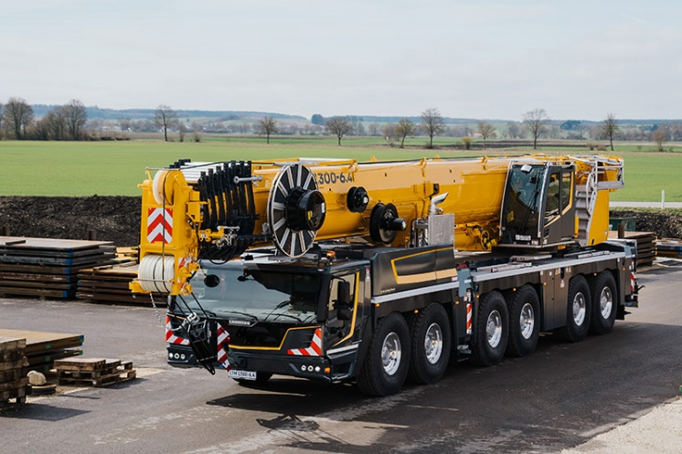

liebherr-lltm1300-6.4.jpg
Der LTM 1300-6.4 ist ein weiterer Kran im Portfolio der Liebherr-All-Terrain-Krane mit neuer Steuerung LICCON3 und neuem Krandesign.

Kontakt
Wolfgang Beringer
Marketing and Communication
Telefon: +49 7391/502 - 3663
E-Mail: wolfgang.beringer@liebherr.com
Veröffentlicht von
Liebherr-Werk Ehingen GmbH
Ehingen (Donau) / Deutschland
www.liebherr.com

